

黑工办发〔 2020〕30号

黑龙江省总工会办公室关于**2021**年  
元旦春节期间组织开展送温暖活动的通知

各市（地）总工会，各产业工会：

为深入贯彻党的十九届五中全会精神和习近平总书记在全 国劳动模范和先进工作者表彰大会上的重要讲话精神，按照全 总《关于2021年元旦春节期间组织开展送温暖活动的通知〉X厅 字〔 202 0〕38号）要求，把党和政府的关怀、工会组织的温暖 及时送到广大职工群众的心坎上，省总工会决定在2021年元旦 春节期间继续组织开展送温暖活动。现将有关事项通知如下。

**一、总体要求**

以习近平新时代中国特色社会主义思想为指导，深入学习 贯彻党的十九届五中全会精神，学习贯彻习近平总书记在全国 劳动模范和先进工作者表彰大会上的重要讲话精神，切实履行 维护职工合法权益、竭诚服务职工群众的基本职责。以建立健 全困难职工帮扶工作机制为目标，突出重大节日送温暖示范引 领作用，深入基层一线走访慰问，宣传党的方针政策，坚定广 大职工听党话、跟党走的信心和决心；重点解决受疫情影响职 工群众最困难、最操心、最忧虑的实际问题，不断增强职工的 幸福感、获得感和安全感；广泛慰问抗疫一线.的先进工作者和 劳动模范，大力弘扬劳模精神、劳动精神和工匠精神，把党的 全心全意依靠工人阶级的方针落到实处，确保广大职工度过欢 乐祥和的元旦、春节。

**二、活动内容**

（一） 把送温暖活动与学习宣传贯彻党的十九届五中全会 和省委十二届八次全会精神结合起来。送温暖期间，要把深入 学习宣传贯彻党的十九届五中全会精神、习近平总书记在全国 劳动模范和先进工作者表彰大会上的重要讲话精神作为重大政 治任务，面向基层、面向职工，开展有特色、接地气、入人心 的宣传宣讲活动，坚持用习近平新时代中国特色社会主义思想 武装广大职工和工会干部头脑，进一步坚定广大职工对中国特 色社会主义的道路自信、理论自信、制度自信、文化自信，坚定 不移听党话、跟党走。

（二） 广泛开展送温暖慰问活动。一是走访调研受疫情影 响的中小微企业、供给侧结构性改革中的困难企业、去产能任 务重的企业、厂办大集体改制企业和面临困难的民营企业，了 解企业的生产经营状况、困难成因、职工安置和政策待遇落实 等情况。二是慰问下岗失业、患重病、工伤病亡、遭受各类灾 害或突发意外等情况造成生活困难的职工家庭，特别是受疫情 影响致困的职工家庭、感染新冠肺炎及染病病亡职工家庭，帮 助解决实际问题，保障家庭基本生活。三是慰问劳动模范、坚 守在新冠肺炎疫情防控一线的医务人员、在国家重点工程和重 大项目建设中作出突出贡献的职工和节日期间公共服务一线岗 位的干部职工。

（三）持续做好城市困难职工常态化帮扶工作。一是继续 保持集中攻坚态势，巩固拓展城市困难职工解困脱困工作成果， 对困难职工家庭综合施策、精准帮扶，多措并举保障基本生活。 在常态化帮扶基础上加大对困难职工家庭子女教育、就医看病 等帮扶力度，对受疫情、自然灾害等影响的重病、残疾、零就 业深度困难职工家庭可适当增发临时生活补贴。坚持“脱困不 脱政策”，脱困后仍符合相对困难、意外致困标准的应建立相应 类型档案继续帮扶，应帮尽帮。二是按照《黑龙江省中央财政 专项帮扶资金使用管理办法和档案管理实施细则（试行）的通 知》（黑工办发〔 2020〕26号）要求，建立健全工会系统多层 次常态化梯度帮扶长效机制，对深度困难、相对困难、意外致 困等不同类型困难职工家庭精准施策、分类帮扶，健全致困返 贫监测预警机制和帮扶机制。三是完善工会常态化送温暖机制, 在职工遇到困难、发生重大疾病和重要节点时，及时开展送温 暖活动。四是总结城市困难职工解困脱困工作成果，走访发掘 工作中涌现的先进事迹和优秀人物，利用送温暖契机，向党委 政府反映当前解困脱困工作取得的成效和困难职工生活状况、 所思所盼。

（四） 推进提升职工生活品质计划。一是坚持从职工群众 多样化需求出发，提升工会帮扶中心综合服务能力，提供健康 管理、养老托幼、心理疏导、文化体育等生活服务项目，引导 企业改善职工生产生活条件，切实做好职工福利和生活保障。 二是适应常态化疫情防控，联合专业机构推广全天候互联网视 频医疗服务，面向企业职工特别是农民工、劳务派遣工、偏远 地区职工，提供网上就医咨询、心理疏导、远程会诊、居家医 学观察指导，帮助解决职工就医需求。三是按照《基层工会经 费收支管理办法》，基层工会向职工会员发放适量的节日慰问 品，保障干部职工享有正常福利。

（五） 做好农民工维权服务工作。一是贯彻落实好根治欠 薪冬季专项行动动员部署会议精神，配合政府部门做好相关工 作，加强对招用农民工较多的工程建设领域和劳动密集型加工 制造等行业的排查，及时发现和化解欠薪隐患。二是加强《保 障农民工工资支付条例》普法宣传，做好政策解读。三是对因 企业欠薪导致生活困难的农民工，要依法依规提供法律援助、 生活救助。四是加强和铁路、交通运输等部门沟通协作，帮助

解决春运返乡农民工遇到的困难。

**三、活动安排**

根据疫情防控要求，简化送温暖行程，灵活采取多种形式 认真组织开展走访慰问活动。

省总将组成慰问组赴各地走访慰问。听取学习宣传贯彻党 的十九届五中全会、全国劳动模范和先进工作者表彰大会、省 委十二届八次全会精神情况；落实意识形态责任制，维护劳动 领域政治安全情况。走访调研企事业单位，慰问劳模、工匠、 一线职工和困难职工，倾听职工群众对美好生活的期盼和需求， 对工会服务职工工作的建议；考察工会帮扶中心（职工服务中 心、“工桥通业”就业再就业服务中心），听取各地工会服务职 工的好经验、好做法和健全服务职工体系的具体举措。

各级工会要按照要求，结合当地疫情防控情况，认真组织开 展走访慰问活动，走访调研企业、职工生产生活受疫情影响情 况，倾听企业管理人员和职工群众对美好生活的期盼和需求， 慰问劳模、抗疫一线职工和困难职工。

'基层工会作为送温暖活动的主要力量，要丰富服务职工需 求的资源供给，精准对接职工生活产品和服务需求，要对生活 困难的职工家庭及节日期间坚守服务岗位特别是疫情防控一线 职工普遍走访慰问，实现全覆盖、不遗漏。

**四、有关要求**

（一） 各级工会要精心策划、周密实施2021年两节送温暖 活动。统筹使用省总工会下拨的两节送温暖资金、职工助困送 温暖资金和省财政专项帮扶资金中规定用于专项送温暖的资金 以及发动爱心企业、社会力量参与的捐助资金，开展送温暖活 动。送温暖活动可采取依卡发放慰问金和发放慰问品或两者相 结合等形式，各地可根据送温暖对象实际情况，研究确定发放 标准和发放方式，确保资金分配使用的合理、均衡。资金发放 情况同步录入黑龙江省智慧工会（黑龙江网上工会业务系统）， 按实名制管理。在走访慰问中，既要通过精准施策，帮助城市 困难职工解困脱困，又要注重研究建立常态化帮扶机制，解决 困难职工解困脱困、送温暖走访慰问、职工福利和生活保障服 务等工作中的实际问题。

（二） 各级工会要严格遵守国务院联防联控机制及各地疫 情防控指挥部的相关要求，严格遵守常态化疫情防控管理规定。 走访慰问要减少人员，尽量选择在帮扶中心、机关企事业单位 等的开放场所开展慰问。

（三） 严格执行中央八项规定、省委九项规定精神，着力 改进工作作风。要严格按照中央、省委相关要求，厉行节约、 轻车简从，不增加基层负担。要严格按照有关规定和程序管理 使用送温暖、困难帮扶资金，不得购买明令禁止的物品，严禁 以送温暖名义搞带有商业行为的活动。属于政府釆购、购买社 会服务、招投标管理范围的，严格执行有关法律、法规及制度 规定。加强送温暖活动所使用的各类资金的分配、发放、使用 和管理，任何单位和个人不得截留、挤占、挪用，对违反规定 的，要加大问责力度，依法依规从严处理。

（四）要加强与媒体的合作，通过报刊、网络、微信平台 等载体，强化舆论宣传引导，挖掘活动中的感人事迹、典型经 验和主要成效，营造全社会共同关心、帮扶困难职工的良好氛 围。

请各市（地）总工会、各产业工会于2021年1月27日前 将送温暖报告、送温暖统计表及帮扶中心工作统计表报省总工 会权益保障部，另将电子版发送邮箱hljbzbm63.com。

联系人：李雨亭

联系电话：（0451 ） 53644106

附件：1. 2021年元旦春节期间各级工会送温暖统计表

1. 2020年度困难职工帮扶中心工作统计表
2. 省总工会慰问组赴各地开展走访慰问活动工作 方案

黑龙江省总工会办公室

2020年12月17日

**附件**1

**2021**年元旦春节期间各级工会送温暖统计表

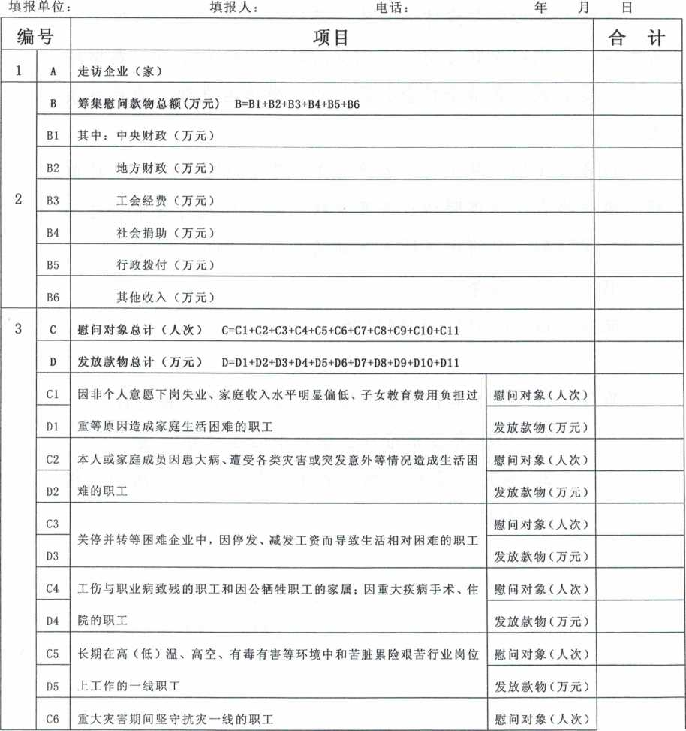

|  |  |  |  |  |
| --- | --- | --- | --- | --- |
|  | D6 |  | 发放款物（万元） |  |
| C7  D7 | 春节期间坚守在生产一线和交通运输、电力、环卫以及直接面向群众服 务的基层岗位干部职工 | 慰问对象（人次） |  |
| 发放款物（万元） |  |
| C8  D8 | 因组织需要长期异地工作或者服从组织需要赴外地、基层工作的派驻挂  职干部职工 | 慰问对象（人次） |  |
| 发放款物（万元） |  |
| C9  D9 | 在重大项目和重大工程中做出突出贡献的职工 | 慰问对象（人次） |  |
| 发放款物（万元） |  |
| CIO  DIO | 生产一线涌现出来的先进模范人物 | 慰问对象（人次） |  |
| 发放款物（万元） |  |
| CH  Dll | 各级工会建档的困难职工 | 慰问对象（人次） |  |
| 发放款物（万元） |  |
| 4 | **E** | 为困难职工提供各项帮扶救助（人次）**E=E1+E2+E3+E4+E5** | |  |
| **El** | 其中：落实民生政策（人次） | |  |
| E2 | 提供生活救助（人次） | |  |
| E3 | 提供医疗救助（人次） | |  |
| E4 | 提供子女助学救助（人次） | |  |
| E5 | 提供其他帮扶救助（人次） | |  |
| 5 | **F** | 为职工提供各项服务（人次）**F=F1+F2+F3** | |  |
| Fl | 其中：提供心理健康服务（人次） | |  |
| F2 | 提供文化服务（人次） | |  |
| F3 | 提供其他生活保障服务（人次） | |  |
| 6 | G | 元旦春节期间共帮助农民工平安返乡（人次） | |  |
| **H** | 共协助政府有关部门帮助农民工追讨欠薪（人次） | |  |
| **I** | 帮助农民工追讨欠薪金额（万元） | |  |
| 7 | JI | 两节期间共慰问疫情防控一线医务人员 | 慰问对象（人次） |  |
| J2 | 发放款物（万元） |  |

**2020**年度困难职工帮扶中心工作统计表

|  |  |  |  |  |
| --- | --- | --- | --- | --- |
| 填报单位 | | : 填报人： 电话： | 年 月 | 日 |
| **编号** | | **项目（统计数据截至**2020**年**12**月**31**日）** | | **合计** |
|  | **A** | 县级以上困难职工帮扶中心（个） **A=A1+A2+A3** | |  |
| **1** | Al | 其中：省级（个） | |  |
| A2 | 地市级（个） | |  |
|  | A3 | 县级（个） | |  |
| **2** | **B** | 县级以上帮扶中心共有工作人员（人）**B=B1+B2+B3** | |  |
|  | Bl | 其中：省级（人） | |  |
|  |  | 其中省级行政编制（人） | |  |
|  |  | 省级事业编制（人） | |  |
|  |  | 省级其他聘用人员（人） | |  |
|  | B2 | 其中：地市级（人） | |  |
|  |  | 其中地市级行政编制（人） | |  |
|  |  | 其中地市级事业编制（人） | |  |
|  |  | 其中地市级其他聘用人员（人） | |  |
|  | B3 | 其中：县级（人） | |  |
|  |  | 其中县级行政编制（人） | |  |

io -

|  |  |  |  |
| --- | --- | --- | --- |
|  |  | 其中县级事业编制（人） |  |
|  | 其中县级其他聘用人员（人） |  |
| **3** | C | 帮扶中心工会志愿者（人） |  |
| **4** | D | 基层工会帮扶站点（个） |  |
| 其中：企业工会帮扶站点（个） |  |
| **5** | **E** | **2020**年度县级以上帮扶中心资金来源总额（万元）**E=E1+E2+E3+E4+E5** |  |
| El | 其中：中央财政拨款（万元） |  |
| E2 | 地方财政拨款（万元） |  |
| E3 | 工会拨款（万元） |  |
| E4 | 社会捐助（万元） |  |
| E5 | 其他收入（万元） |  |
| **6** | **F** | **2020**年度帮扶中心帮扶困难职工（人次）**F=F1+F2+F3+F4+F5+F6** |  |
| **G** | **2020**年度帮扶款物总额（万元）**G=G1+G2+G3+G4+G5+G6** |  |
| Fl | 其中：生活救助（人次） |  |
| G1 | 帮扶款物（万元） |  |
| F2 | 医疗救助（人次） |  |
| G2 | 帮扶款物（万元） |  |
| F3 | 子女上学救助（人次） |  |
| G3 | 帮扶款物（万元） |  |
| F4 | 就业培训（人次） |  |
| G4 | 帮扶金额（万元） |  |

|  |  |  |  |
| --- | --- | --- | --- |
|  | **F5** | 创业贷款（人次） |  |
| **G5** | 帮扶金额（万元） |  |
| **F6** | 心理帮扶（人次） |  |
| **G6** | 帮扶款物（万元） |  |
|  | 其他帮扶（人次） |  |
| **G6** | 帮扶款物（万元） |  |
| **7** | **H** | **2020**年度经工会帮扶实现脱困的困难职工家庭（户）**H=H1+H2+H3+H4** |  |
| **Hl** | 其中：针对有劳动能力的困难职工，通过加强技能培训、提供创业援助等方式，以就业创业脱 困的（户） |  |
| **H2** | 针对因企业欠缴社会保险费或没有落实相关社保待遇的困难职工，将其纳入国家社会保  障制度的（户） |  |
| H3 | 针对困病致困的职工，推动其纳入大病保险和医疔互助保险的（户） |  |
| H4 | 针对符合低保条件的困难职工，通过社会救助兜底的有（户） |  |
| **8** | I | 是否通过运用公益性捐赠税前列支资格、引导大中型企业等设立专项公益基金等方式，汇聚爱 心企业、公益组织、社会机构等社会资源（是/否） |  |
| **J** | 整合爱心企业、公益组织、社会机构等款物（万元） |  |
| **9** | **K** | **2020**年度帮扶中心为职工提供各项服务（人次）**K=K1+K2** |  |
| **KI** | 其中：提供健康服务（人次） |  |
| **K2** | 提供其他生活保障服务（人次） |  |
| **10** | **L** | **2020**年度帮扶中心建设费用投入（万元） |  |
| **M** | 工作经费投入（万元） |  |

省总工会慰问组赴各地开展  
走访慰问活动工作方案

按照《黑龙江省总工会办公室关于2021年元旦春节期间组 织开展送温暖活动的通知》的工作安排，省总工会决定，2021 年元旦春节期间，将组成8个慰问组赴各市（地）、部分产业开 展送温暖活动。具体实施方案如下：

**一、 时间安排**

2020年12月25日至2021年2月11日。

**二、 主要内容**

（一） 听取学习宣传贯彻党的十九届五中全会、全国劳动模 范和先进工作者表彰大会、省委十二届八次全套精神情况；落实 意识形态责任制，维护劳动领域政治安全情况；当地党委和政府 对工会工作加强领导和支持情况；当地工会年度工作开展情况。

（二） 走访调研困难企业、基层单位，慰问劳模、工匠、一 线职工，以供给侧结构性改革和疫情期间遇到困难的中小企业和 困难职工较多的企业作为走访的重点，了解企业的生产困难状况 和成因；入户慰问困难劳模、困难职工和困难农民工家庭，了解 致困原因、利益诉求和思想动态，针对性地做好思想工作，倾听 职工群众对美好生活的期盼和需求，对工会服务职工工作的建

议，送上新年祝福和工会组织的深切关怀，使他们切实感受到党 和政府的温暖。

（三）了解服务职工体系建设情况，考察工会帮扶中心（职 工服务中心、工桥通业职工就业再就业服务中心），听取各地工 会服务职工的好经验、好做法，以及健全服务职工体系的具体举 措。

**三、 走访慰问对象与资金安排**

慰问组所到市（地）、产业，将走访慰问1个困难职工较 多的企业（生产经营困难的企业或化解过剩产能任务较重或受疫 情影响严重的企业），1个基层单位（公安派出所、环卫站）， 现场慰问1名全国（省级）劳动模范（工匠、一线职工、派驻 挂职干部、疫情一线职工）。入户慰问2个困难职工（农民工） 家庭。

慰问组所到市（地）、产业走访慰问资金安排：慰问组走访 慰问资金从省总拨付的2020年助困送温暖资金和两节送温暖 资金中支付。走访每个困难企业安排慰问金3-5万元（特殊困 难企业10万元）、每个基层单位安排慰问金2万元；慰问困难 职工、劳模工匠、派驻挂职干部、抗疫一线的职工每户2000元, 慰问节日期间坚守一线的职工每人1000元（或慰问品）。

**四、 慰问组分组**

第一组组长：宋希斌

成员单位：办公室、财务资产部、权益保障部

走访单位：哈尔滨大庆大庆油田

联络员：王宇慧

**第二组**组长：韩嘉彬

成员单位：办公室、组织部、政研室 走访单位：齐齐哈尔牡丹江大兴安岭 联络员：侯鹤南

**第三组**组长：王东明

成员单位：法律部、老干部处

走访单位：黑河哈铁

联络员：薛冷艳

**第四组**组长：于国君

成员单位：基层工作部、宣教文体部

走访单位：双鸭山七台河

联络员：色云海

**第五组**组长：陈亚君

成员单位：纪检组、机关党委

走访单位：佳木斯鹤岗

联络员：杨巍

**第六组**组长：高丽光

成员单位：劳动和经济部、女职工部

走访单位：鸡西绥化

联络员：巴祎

第七组组长：许江

成员单位：经审办、省管企业

■ 走访单位：伊春省林业

联络员：高成昆

**第八组**组长：吕光英

成员单位：省教育工会、省财贸工会

走访单位：省农垦省教育

联络员：刘艳华

**五、有关事项**

（一） 要严格按照《黑龙江省总工会办公室关于2021年元 旦春节期间组织开展送温暖活动的通知》要求，精心组织、周密 实施、务求实效。要注重研究和解决困难职工解困脱困、送温暖 走访慰问、职工福利和生活保障服务等实际问题，认真做好省总 工会慰问组走访慰问的各项准备工作。

（二） 要严格执行中央八项规定和省委九项规定，厉行节约、 轻车简从，压缩人员、减少开支，不扰民、不增加基层负担。

（三） 各慰问组自行确定走访时间，由各组联络员负责与各 地联系落实具体事宜。返回后及时将各地汇报材料、入户走访职 工家庭资料、慰问组走访慰问时的照片以及媒体宣传报道资料电 子版报送省总工会权益保障部邮箱。邮箱：hljbzbO163.com。

黑龙江省总工会办公室 2020年12月17日印发